
Ministero della Pubblica Istruzione
Ufficio Scolastico Regionale della Basilicata
Direzione Generale
Piazza delle Regioni s.n.c. – 85100 Potenza tel. 0971449911 fax 0971445103

CONTRATTO COLLETTIVO INTEGRATIVO PER LA REGIONE BASILICATA RELATIVO ALLA DIRIGENZA SCOLASTICA AREA V^

VISTO il Contratto Collettivo Nazionale di Lavoro per il personale dirigente dell’area V, sottoscritto a Roma in data 11 aprile 2006 relativo al quadriennio giuridico 2002-05 e 1° biennio economico 2002-2003;
VISTO il Contratto Collettivo Nazionale di Lavoro per il personale dirigente dell’area V, sottoscritto a Roma in data 11 aprile 2006 relativo al quadriennio giuridico 2002-05 e 2° biennio economico 2004-2005;
VISTO il Contratto Integrativo Nazionale per il personale dell’area V della Dirigenza Scolastica relativo al quadriennio 2002/2005, sottoscritto a Roma in data 22 febbraio 2007;
VISTA la relazione tecnico-finanziaria redatta dal Dirigente responsabile della Ragioneria - Ufficio III° - della Direzione Regionale dell’Ufficio Scolastico Regionale per la Basilicata di Potenza, prot 2490 C/2 del 16/04/2008;
ACCERTATA l’effettiva consistenza, nei diversi anni scolastici, dei Dirigenti scolastici Regionali rapportata alle tre fasce con cui sono state divise le Istituzioni Scolastiche dall’01/09/2006 con il decreto n. 1262 prot. 4403 C72 del 27/9/2006.
VIENE SOTTOSCRITTA
il giorno 08 maggio 2008, presso l’Ufficio Scolastico Regionale - Direzione Regionale Basilicata, sito a Potenza in piazza delle Regioni s.n.c., in sede di negoziazione integrativa a livello regionale, l’ipotesi di definizione delle quote relative alla retribuzione di posizione e di risultato relativamente all’ esercizio finanziario 2007
Art. 01
Campo di applicazione
- Il presente accordo si applica a tutti i dirigenti scolastici dell’Area V in servizio presso le Istituzioni Scolastiche della Basilicata;
Art. 2
Decorrenza e durata
- Le disposizioni contenute nel presente accordo hanno effetto dalla data della sua sottoscrizione;
- Le stesse rimangono in vigore fino a quando non saranno sostituite da quelle di successivi accordi o contratti regionali;
- La contrattazione per la determinazione della retribuzione di posizione e di risultato inizia entro il mese di febbraio di ogni anno;
- La verifica sulla compatibilità dei costi del presente contratto è effettuata dai competenti organi di controllo regionali.
Art. 3
Risorse finanziarie
- Visto il CCNL sottoscritto in data 16/04/2006 e il CIN sottoscritto in data 22/07/2006 e la relazione tecnico-finanziaria redatta dal Dirigente responsabile della Ragioneria - Ufficio III° - della Direzione Regionale dell’Ufficio Scolastico Regionale per la Basilicata di Potenza, prot 2490 C/2 del 16/04/2008, il fondo regionale per l’esercizio finanziario 2007 viene determinato in complessivi 1.948.371,54 euro, importo che viene così determinato:
  - Risorse finanziarie per la costituzione dei fondi regionali anno 2006
( punto N tabella allegata al C.I.N. del 22/02/2007 ) pari ad euro 1.809.156,52
  - Recupero quote parte di retribuzione individuale di anzianità dei Dirigenti Scolastici
cessati nel 2005 ( punto F tabella allegata C.I.N. del 22/02/2007), pari ad euro - 16.750,84
  - Incremento fondo per quote di retribuzione individuale di anzianità dei Dirigenti
Scolastici cessati nel 2005 , pari ad euro 83.866,95
  - Incremento fondo per quote parte di retribuzione individuale di anzianità dei Dirigenti
Scolastici cessati nel 2006 , pari ad euro 52.361,95
  - Incremento fondo per quote relative agli emolumenti per incarichi aggiunti, espletati
dai dirigenti della regione nell’anno 2006, secondo quanto disposto dall’art. 19 del
C.C.N.L. area V, sottoscritto in data 16/04/2006, per un importo pari a euro 19.736,96
- All’importo complessivo del fondo relativo all’esercizio finanziario 2007 vanno aggiunti 9.444,57 euro, quale quota relativa ad incarichi aggiuntivi svolti dai Dirigenti Scolastici nell’anno 2005, che essendo stati tardivamente comunicati dagli stessi non sono potuti confluire nel fondo relativo all’esercizio 2006, importo risultante dalla relazione tecnico-finanziaria redatta dal Dirigente responsabile della Ragioneria - Ufficio III° - della Direzione Regionale dell’Ufficio Scolastico Regionale per la Basilicata di Potenza, prot 2490 C/2 del 16/04/2008 ;
- A fronte di tale importi il fondo Regionale 2007 ammonta a complessivi 1.957.816,11 euro;
- A tale importo totale vanno sottratti le quote necessarie per il conguaglio dell’indennità di posizione e di risultato spettanti al Dirigente Scolastico Prof. Vincenzo GIOCOLI, per il periodo dal 01/03/2003 e sino al 31/08/2006, a seguito dell’accertato errore riscontrato nel decreto n. 1771 prot. 5916 C/2 del 23/10/2007, nel quale non veniva riconosciuto, allo stesso, il beneficio previsto dall’art. 8 del C.C.N.L. sottoscritto in data 28/05/2002, il quale al comma 3 sancisce che ai dirigenti scolastici utilizzati dall’amministrazione periferica debba essere corrisposta una retribuzione di posizione e di risultato in misura pari alla media di quelle corrisposte ai dirigenti in servizio nella regione ai cui ruoli gli stessi appartengono, che nella fattispecie viene individuata nella seconda fascia, e quindi non nella terza fascia riconosciuta nel su citato decreto, risultante, altresì, come fascia attribuita all’istituzione assegnata in maniera nominale, essendo lo stesso utilizzato per compiti connessi all’autonomia scolastica, giusto decreto prot. 45 del 21 febbraio 2003, presso l’Ufficio Scolastico Regionale della Basilicata. Importi che complessivamente ammontano rispettivamente a 8.534,97 euro per il conguaglio dell’indennità di posizione e a 1.583,61 euro per la parte riferita all’indennità di risultato, importi così determinati:

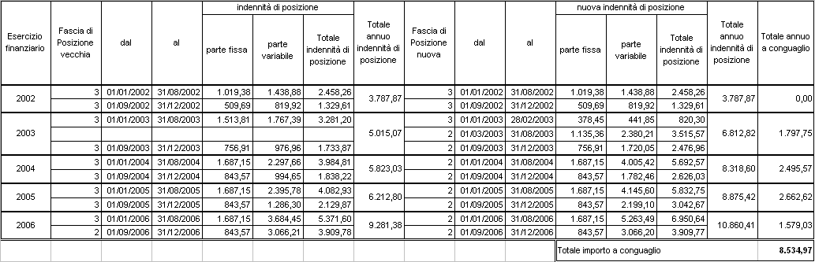

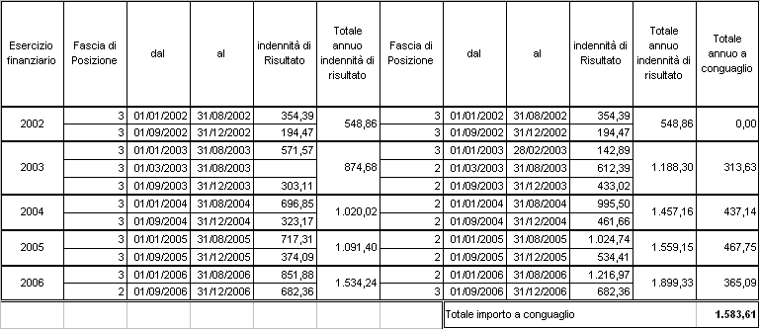

- A seguito di tale conguaglio l’importo complessivo del fondo per l’anno 2007, decurtato dell’importo relativo al conguaglio dell’indennità di posizione pari ad 8.534,97 euro, passa da 1.957.816,11 euro ad 1.949.281,14 euro, mentre l’importo a conguaglio di 1.583,61 è detratto dalla quota del fondo relativa all’indennità di risultato, così come previsto dall’art. 57 comma 2 del Contratto Collettivo Nazionale di Lavoro relativo al personale dell’Area V della Dirigenza Scolastica per il quadriennio giuridico 2002-2005 e 1° biennio economico 2002-2003 e dall’art. 6 comma 2 di quello per il secondo biennio economico 2004-2005;
- In caso di sottoscrizione di CCNL e/o CIN comportanti incrementi di risorse a favore del fondo regionale, sarà attivata, subito dopo la sottoscrizione, una apposita sequenza di contrattazione integrativa regionale per ridefinire l’importo del fondo regionale e conseguentemente, gli importi degli istituti retributivi ad esso collegati.
Art. 4
Utilizzazione dei fondi Regionali
- A norma dell’art. 4 comma 1 del C.I.N. del 22/02/2007, la suddivisione del Fondo regionale tra retribuzione di posizione e retribuzione di risultato è effettuata in modo che venga assicurata la suddivisione del budget in una quota pari all’85% da assegnare alla retribuzione di posizione e in una quota pari al 15% da assegnare alla retribuzione di risultato;
- A norma dell’art. 56 comma 3 del Contratto Collettivo Nazionale di Lavoro relativo al personale dell’Area V della Dirigenza Scolastica per il quadriennio giuridico 2002-2005 e 1° biennio economico 2002-2003 e all’art. 5 comma 3 di quello per il secondo biennio economico 2004-2005, le eventuali risorse non spese della retribuzione di posizione sono destinate al finanziamento nell’anno successivo del fondo d’istituto per la retribuzione dell’indennità di posizione e di risultato;
- A norma dell’art. 57 comma 2 del Contratto Collettivo Nazionale di Lavoro relativo al personale dell’Area V della Dirigenza Scolastica per il quadriennio giuridico 2002-2005 e 1° biennio economico 2002-2003 e all’art. 6 comma 2 di quello per il secondo biennio economico 2004-2005, le eventuali risorse non spese della retribuzione di risultato sono destinate al finanziamento nell’anno successivo del quota del fondo per la retribuzione dell’indennità di risultato.
Art. 5
Retribuzione di posizione
1. A decorrere dal 01/01/2007 e sino al 31/12/2007, tenendo conto dei rapporti tra le diverse fasce stabiliti con il Decreto n. 17 del 02/09/2002, modificati, a decorrere dall’01/09/2006, con il Decreto n. 1262 del 27/09/2006, e dei rispettivi parametri di calcolo attribuiti :
  - Prima fascia pari a 1,30;
  - Seconda fascia pari a 1,00;
  - Terza fascia pari a 0,70.
- Tenuto conto della nuova determinazione del Fondo regionale per l’esercizio finanziario 2007 , della quota da destinare alla retribuzione di posizione per l’anno 2007, pari ad 1.656.888,97 euro, vengono stabiliti i seguenti livelli di retribuzione di posizione:

Esercizio finanziario | Fascia di Posizione | dal | al | Indennità di posizione |  |  | Totale annuo indennità di posizione | Totale mensile indennità di posizione ( per tredici mensilità )
 |  |  |  | parte fissa | parte variabile | Totale indennità di posizione | Totale annuo indennità di posizione
2007 | 1 | 01/01/2007 | 31/08/2007 | 1.687,15 | 8.461,39 | 10.148,54 | 13.952,57 | 1.073,27
2007 | 1 | 01/09/2007 | 31/12/2007 | 843,57 | 2.960,46 | 3.804,03 | 13.952,57 | 1.073,27
2007 | 2 | 01/01/2007 | 31/08/2007 | 1.687,15 | 6.508,76 | 8.195,91 | 11.316,75 | 870,52
2007 | 2 | 01/09/2007 | 31/12/2007 | 843,57 | 2.277,27 | 3.120,84 | 11.316,75 | 870,52
2007 | 3 | 01/01/2007 | 31/08/2007 | 1.687,15 | 4.556,13 | 6.243,28 | 8.680,94 | 667,76
2007 | 3 | 01/09/2007 | 31/12/2007 | 843,57 | 1.594,09 | 2.437,66 | 8.680,94 | 667,76

- La retribuzione di posizione sarà corrisposta mensilmente, per tredici mensilità;
- Per i dirigenti in particolari posizioni di stato, di cui all’art. 13 del CCNL 11/04/2006, la retribuzione di posizione è percepita secondo le fasce di collocamento delle istituzioni scolastiche di affidamento;
- Per i dirigenti all’estero, di cui all’art. 48 del C.C.N.L. del 11/04/2006, la retribuzione di posizione viene corrisposta in misura pari alla parte fissa;
- Così come previsto dall’art. 4 comma 5 del C.I.N. del 22/02/2007, dall’01/01/2008, gli importi della retribuzione di posizione,corrisposti a ciascun dirigente scolastico alla data del 31/12/2007 , restano invariati fino a nuova determinazione dei fondi regionali e conseguente loro ridefinizione.

Art. 6
Retribuzione di risultato
1. Il fondo regionale previsto per l’esercizio 2007 ammonta a complessivi 292.392,17 pari al 15% dell’intero importo di cui all’art. 3, così come previsto dall’art. 57 comma 1 del C.C.N.L. dell’area V sottoscritto in data 16/04/2006;
- Considerato che l’art. 2 comma 2 del C.N.I. del 22/02/2007 stabilisce che al Dirigente cui è affidata una reggenza, in aggiunta all’indennità di cui all’art. 43 comma 1, lettera i) e in applicazione dell’art. 57, comma 3 del C.C.N.L., viene corrisposta una integrazione della retribuzione di risultato, per un importo pari all’80% della parte variabile della retribuzione di posizione prevista per la fascia in cui è collocata la scuola affidata in reggenza, precisando inoltre che l’importo, determinato in relazione alla durata della reggenza, sarà corrisposto in un’unica soluzione annuale da imputare all’esercizio finanziario dell’anno di liquidazione, si rende necessario, per compensare le reggenze dell’anno scolastico 2006/2007, determinare l’importo complessivo per compensare la succitata maggiorazione dell’indennità di risultato da detrarre dal fondo;
- Il su citato importo viene determinato complessivamente in 145.976,25 euro secondo il seguente calcolo:
a) Per il periodo di reggenza dall’01/09/2006 al 31/12/2006 per un importo di 44.889,22 euro:

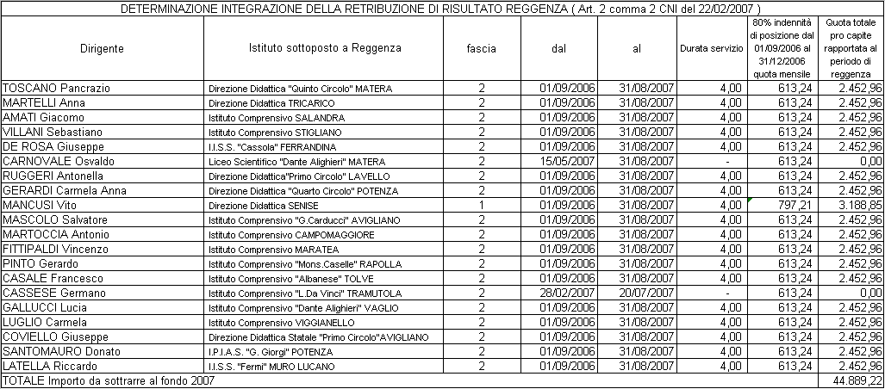

b) Per il periodo di reggenza dall’01/01/2007 al 31/08/2007 per un importo di 101.087,03 euro:

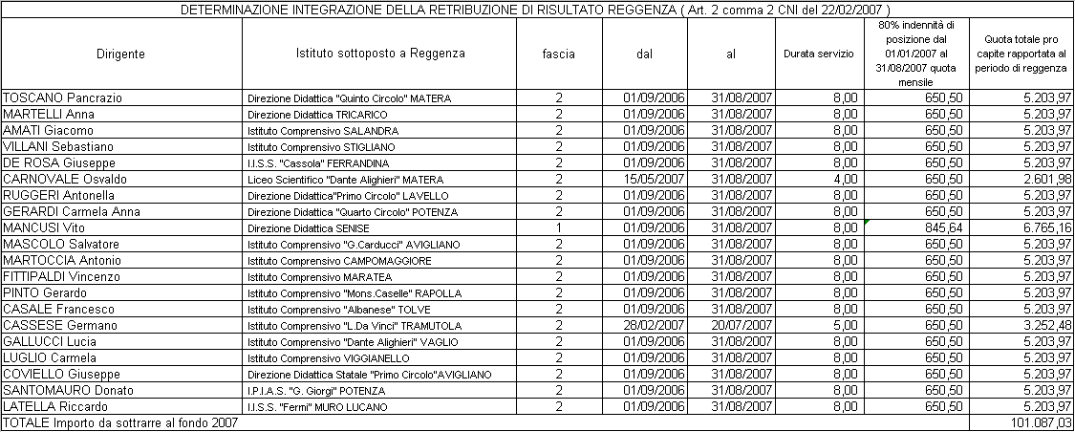

4. Determinato l’importo necessario per corrispondere la maggiorazione dell’indennità di risultato da assegnare a Dirigenti Scolastici incaricati alla reggenza, dell’istituzioni nell’anno scolastico 2006/2007, e detratto l’importo necessario per il conguaglio dell’indennità di risultato spettante al dirigente scolastico Vincenzo Giocoli, pari ad 1.583,61 euro, si procede a suddividere la somma rimasta, pari a 144.773,20 euro, per compensare l’indennità di risultato per il periodo dal 01/01/2007 e sino al 31/12/2007, tenendo conto dei rapporti tra le diverse fasce stabiliti con il Decreto n. 1262 del 27/09/2006, e dei rispettivi parametri di calcolo attribuiti :
  - Prima fascia pari a 1,30;
  - Seconda fascia pari a 1,00;
  - Terza fascia pari a 0,70.

5. Tenuto conto della nuova determinazione del Fondo regionale, della quota da destinare alla retribuzione di risultato per l’anno 2007, vengono stabiliti i seguenti livelli di retribuzione di risultato:

Esercizio finanziario | Fascia di Posizione | dal | al | indennità di Risultato | Totale annuo indennità di risultato | Totale mensile indennità di risultato ( per tredici mensilità )
2007 | 1 | 01/01/2007 | 31/08/2007 | 924,10 | 1.277,14 | 98,24
2007 | 1 | 01/09/2007 | 31/12/2007 | 353,04 | 1.277,14 | 98,24
2007 | 2 | 01/01/2007 | 31/08/2007 | 710,85 | 982,42 | 75,57
2007 | 2 | 01/09/2007 | 31/12/2007 | 271,57 | 982,42 | 75,57
2007 | 3 | 01/01/2007 | 31/08/2007 | 497,59 | 687,69 | 52,90
2007 | 3 | 01/09/2007 | 31/12/2007 | 190,10 | 687,69 | 52,90

6. Così come previsto dall’art. 4 comma 7 del C.I.N. del 22/02/2007, la retribuzione di risultato sarà corrisposta mensilmente, per tredici mensilità;

- Per i dirigenti all’estero, di cui all’art. 48 del C.C.N.L. del 11/04/2006, la retribuzione di risultato è determinata sulla base dell’attribuzione media corrispondente quindi alla seconda fascia;

Art. 07
Norme transitorie e finali
- Il presente accordo può essere modificato a seguito di nuove determinazioni contrattuali assunte in sede nazionale.

Il presente contratto viene sottoposto a certificazione di compatibilità finanziaria ai sensi dell’art. 48, comma 6, del D.Lgs 165/2001.
Letto, approvato e sottoscritto

Potenza 08 maggio 2008

Per la parte pubblica:
- dott. Franco INGLESE ..............................................................

- dott.ssa Claudia DATENA ..............................................................

- dott. Renato PAGLIARA ...............................................................

i rappresentanti delle Organizzazioni Sindacali:
- per l’ANP - CIDA

......................................................... ................................................................

- per la FLC-CGIL - Scuola

......................................................... ................................................................
- per la CISL - Scuola

......................................................... ................................................................
- per lo SNALS - CONFSAL

......................................................... ................................................................

